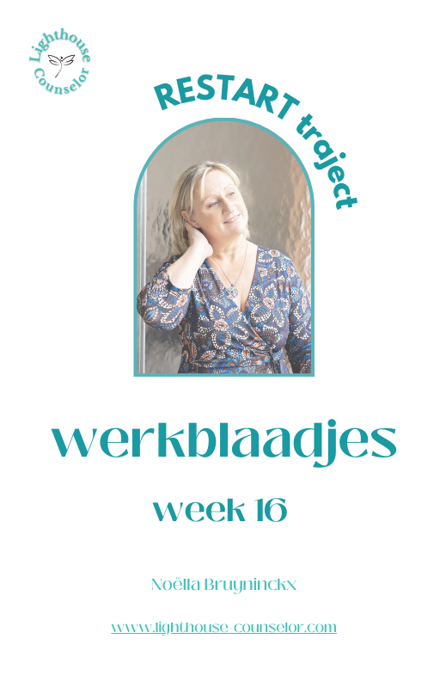

RESTART! TRAJECT

MODULE 3. ZELFLIEFDE

Week 13: BOOSHEID HELEN
  - HOE STAAT HET MET MIJN ZELFLIEFDE?
  - WAAROM ZELFLIEFDE ZO BELANGRIJK IS
  - WAAROM BOOSHEID HELEN?

Week 14: JEZELF VERGEVEN
- WAARVOOR HEB IK MEZELF TE VERGEVEN?
- SPIEGELOEFENING

Week 15: ZELFLIEFDE MEDITATIE
- ZELFLIEFDE PROGRAMMEREN
- MEDITATIE

Week 16: ZORGEN VOOR JEZELF
- ROUTINE BEPALEN
- ROUTINE INTEGREREN
- HOE STAAT HET NU MET MIJN ZELFLIEFDE?

WEEK 16. ZORGEN VOOR JEZELF

- ROUTINE BEPALEN
- ROUTINE INTEGREREN
- HOE STAAT HET NU MET MIJN ZELFLIEFDE?

Schrijf hieronder de dag en datum van onze volgende 1-1 sessie, zodat je in het oog kan houden tegen wanneer je best even tijd neemt om dingen op te schrijven voor dit deel

MIJN VOLGENDE 1-1 COACHING GESPREK MET NOELLA IS OP :

1) ROUTINE BEPALEN

Helen doe je door radicale zelfzorg toe te passen, uit oprechte liefde en compassie voor jezelf.
(Liv, Deep Dive)

Mensen denken dat ze genoeg aan zelfzorg doen als ze een uurtje per week naar de yoga gaan, fitnessen of eens een lekker warm bad nemen met een boek erbij.
Ja, het is allemaal zelfzorg, maar tenzij je het systhematisch elke dag toepast, levert het weinig op.
In principe zou je eigenlijk een 1,5u per dag moeten vrijmaken voor jezelf.
En ja, ik besef dat dat niet evident is, zeker niet als je een full-time job hebt (al dan niet buitenshuis, voor het huishouden en de kids zorgen noem ik ook voltijds ).
Hoe je dat kan doen, zien we uitgebreid in het traject REVIVE.
Voor nu gaan we enkele kleine routines uitwerken die je dagelijks kan toepassen.

Ben je een ochtendmens? Kan je ’s ochtends een half uur extra tijd uittrekken voor jezelf?
Of ben je ’s avonds meer op je gemak, als iedereen slapen is?

We hebben in dit traject wat technieken uitgeprobeerd en ingeoefend.
Bijvoorbeeld: 4-7-8 ademhaling, tapping, braindump, visualisatie, Felt Sense, meditatie zelfliefde, Ho’Oponopono ritueel…
Zijn er daarvan enkele die je voorkeur genieten?

Schrijf hier de drie neer die je het liefst doet.

Als je twijfelt: de drie technieken die voor mij het beste werken als dagelijkse routine, zijn:
- de 4-7-8 ademhaling
- tapping
- braindump

2) ROUTINE INTEGREREN

Een routine heeft tijd nodig om geïntegreerd te worden in je levensritme.
Dat duurt minstens 21 dagen en om het écht vast te pinnen in je leven, is 90 dagen nodig.
Vermits ons traject hierbij bijna afgelopen is, vraag ik je om toch dagelijks de een routine met drie technieken te oefenen voor de rest van dit traject.
De bedoeling van zo’n routine is om elke dag tijd te maken voor jezelf.
Prent je elke ochtend weer in dat je het WAARD bent om tijd in jezelf te steken.
Je verdient dat!
Je mag dat!
Ik raad je natuurlijk aan om het langer dan deze dagen te doen, liefst voor de rest van je leven
Als je je inschrijft voor REFOCUS, blijf dat dit zeker doen in de overgangsmaand tot we weer starten op 11 maart.

Herhaal nog even de 3 technieken die je gekozen hebt.

Noteer nu elke dag of je ze hebt kunnen doen. En indien niet, waarom niet. Probeer eerlijk te voelen en verzin geen excuses. Voor zo’n routine moet je tijd MAKEN.
 | Heb ik de 3 dingen kunnen doen? | Indien niet, waarom niet?
Dag 1
Dag 2
Dag 3
Dag 4
Dag 5
Dag 6
Dag 7

3) HOE STAAT HET NU MET MIJN ZELFLIEFDE?

Na 4 weken aan jezelf besteed en voor jezelf gezorgd te hebben, is het tijd om eens te gaan voelen of je intussen al liever voor jezelf bent.
In het begin van deze module vroeg ik je om de tabel voor zelfliefde in te vullen.
Nu wil ik graag dat je dit opnieuw doet. Ga eerst eerlijk voelen of er intussen een verschil is tegenover enkele weken geleden.

Vul onderstaande test in en beoordeel hoe goed of hoe erg het op dit moment met je zelfliefde gesteld is.
 | ja | nee
In het algemeen ben ik tevreden met mezelf.
Soms denk ik dat ik nergens voor deug.
Ik vind dat ik toch een aantal goede kwaliteiten heb.
Sommige dingen kan ik even goed als andere mensen.
Ik vind dat ik niet veel heb om fier op te zijn.
Soms voel ik me echt nutteloos.
Ik vind dat ik minstens evenveel waard ben als anderen.
Ik wou dat ik meer respect had voor mezelf.
Als bij al ben ik geneigd mezelf een mislukkeling te voelen.
Ik ben wel over mezelf te spreken.

Merk je verschil tegenover week 9? Wat voel je hierbij?

Dankjewel voor de tijd die je hieraan besteedde.
Ook dankjewel voor de zorg die je hiermee aan jezelf geeft!
Ik spreek je graag op ons volgende 1-1 gesprek.

Dat zal dan ook ons laatste zijn in dit traject.
Ik hoop oprecht dat je nu al gemakkelijker kan kiezen voor jezelf en besluit om de volgende stap te zetten in het REFOCUS traject.

Ik herinner je ook graag nog even aan de enquête. Als je die nog niet ingevuld hebt, graag dat nog doen via deze link. Jouw antwoorden zijn heel belangrijk voor mij!
https://forms.gle/8nSbXP9eTjHpb4dw7

Weet dat ik heel fier ben op jou voor de stappen die je de voorbije 3 maanden gezet hebt!
Het was een eer voor mij om je ontwikkeling te mogen zien en je te zien groeien.
Ik hoop dat we de volgende stappen in je levensproces ook samen kunnen verderzetten in het REFOCUS traject.
En indien niet, wens ik je heel veel succes verder in je leven.

Blijf lief voor jezelf en geef die narcistische personen in je leven het nakijken!
YOU GOT THIS!

Liefs, Noëlla

